摘要
赛题 II：科学可视化挑战赛
基于体绘制与相空间刷选的 Nyx 宇宙密度演化可视分析
姓名： 学号： 班级：
针对问题一：Nyx 数据读取与三维体数据恢复  解析 little-endian float32 的 `.dat` 二进制体数据，根据文件大小推断 n×n×n 网格，并将 z-y-x 存储顺序恢复为 x-y-z 三维密度体。通过 XY/XZ/YZ 中心切片验证读取方向，为后续分析提供可靠数据基础。  针对问题二：宇宙密度时序统计特征分析  遍历全部时间步，计算 mean、std、P99、P99/mean、P99-P01 等指标，并构建 log-density histogram 与 time-density heatmap。统计结果显示后期分布变宽，高密度右尾增强，密度不均匀性上升。  针对问题三：体数据渲染、传递函数与光照效果设计  使用 log-density 和 P5-P99.7 百分位归一化压缩动态范围，再通过 alpha compositing、传递函数和梯度增强生成体绘制关键帧。不同传递函数分别突出空洞、丝状结构和高密度节点。 | 针对问题四：P99 高密度筛选与宇宙网节点验证  以原始 density 的 P99 作为 top 1% 高密度阈值，生成 mask，并利用 MIP 与多阈值等值面观察空间分布。结果表明高密度尾部主要对应丝状交汇处和局部节点结构。  针对问题五：相空间交互式刷选与 Web 最终展示系统  构建 linked brushing 和 Web 交互页面，支持 time slider、histogram brush、Top 1% 一键筛选以及 MIP/Mask/Slice 模式切换。用户可从统计密度区间实时反查空间结构位置。  综合结论  本项目形成“数据恢复—统计分析—体绘制—高密度验证—交互展示”的完整流程。可视化结果显示 Nyx 密度场从相对均匀逐渐走向高低密度分化，高密度尾部与空间节点结构相互印证；相关结论服务于课程可视化实验，不作为正式天体物理结论。
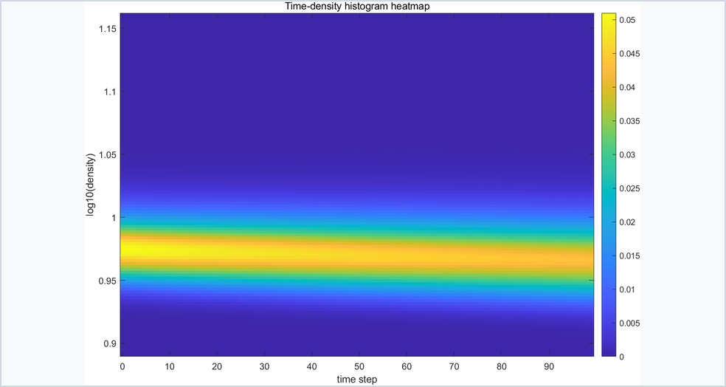  图 A：时间-密度热力图 | 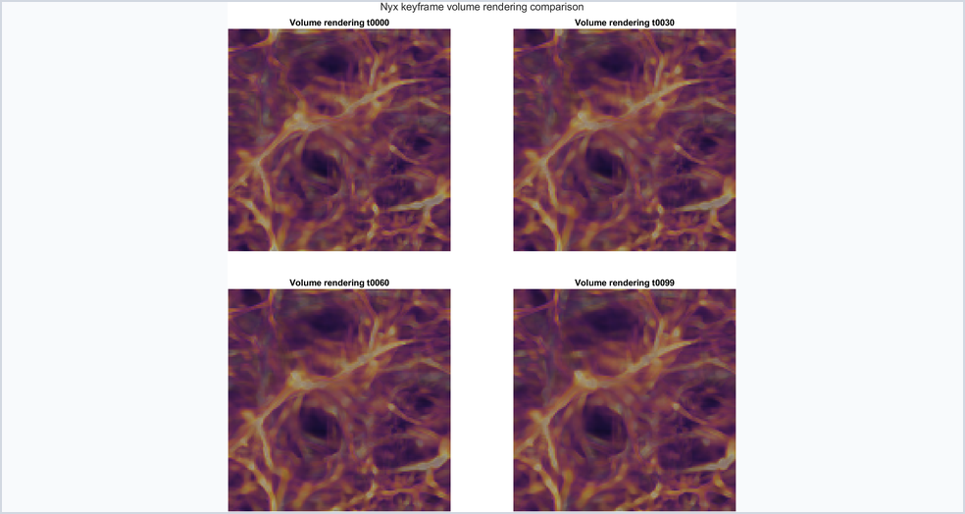  图 B：代表时间步体绘制结果
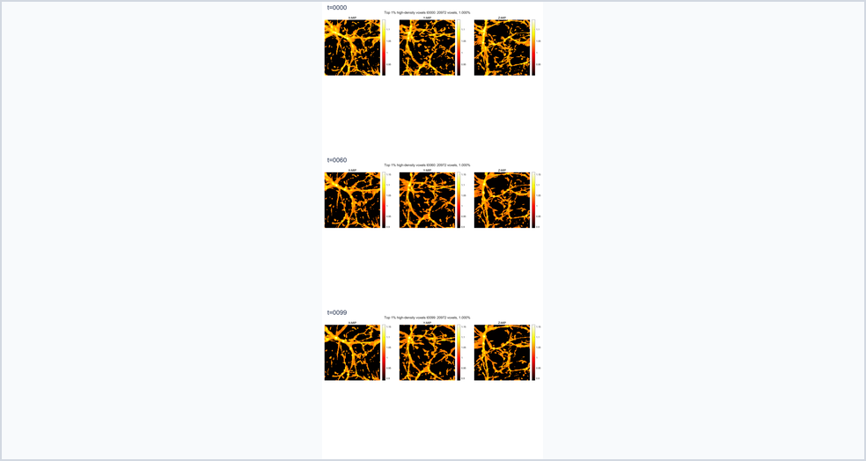  图 C：Top 1% 高密度筛选结果 | 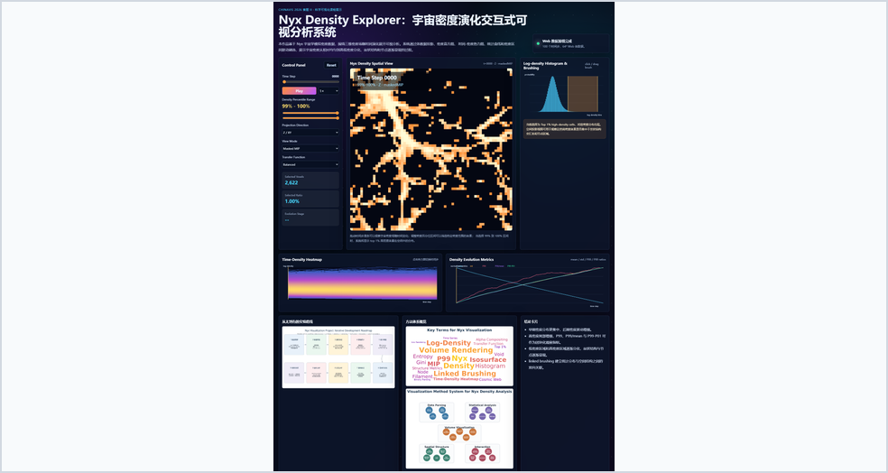  图 D：Web 交互展示系统界面
说明：本页为图文摘要页，详细方法与代码见技术报告正文及附录。

